HÀNH TRÌNH KIẾN TẠO MỘT NGÔI TRƯỜNG HẠNH PHÚC VÀ DẤU ẤN CỦA NGƯỜI HIỆU TRƯỞNG TẬN TÂM

Trong phong trào học tập và làm theo tư tưởng, đạo đức, phong cách Hồ Chí Minh, ngành Giáo dục luôn xuất hiện nhiều tấm gương tận tụy, trách nhiệm, hết lòng vì sự nghiệp trồng người. Tại Trường Mầm non Thúy Sơn, phường Hoa Lư, tỉnh Ninh Bình, đồng chí Nguyễn Thị Hải Vân – Bí thư Chi bộ, Hiệu trưởng nhà trường là một điển hình tiêu biểu về tinh thần đổi mới, sáng tạo, dám nghĩ, dám làm và luôn tận tâm vì sự phát triển của nhà trường.
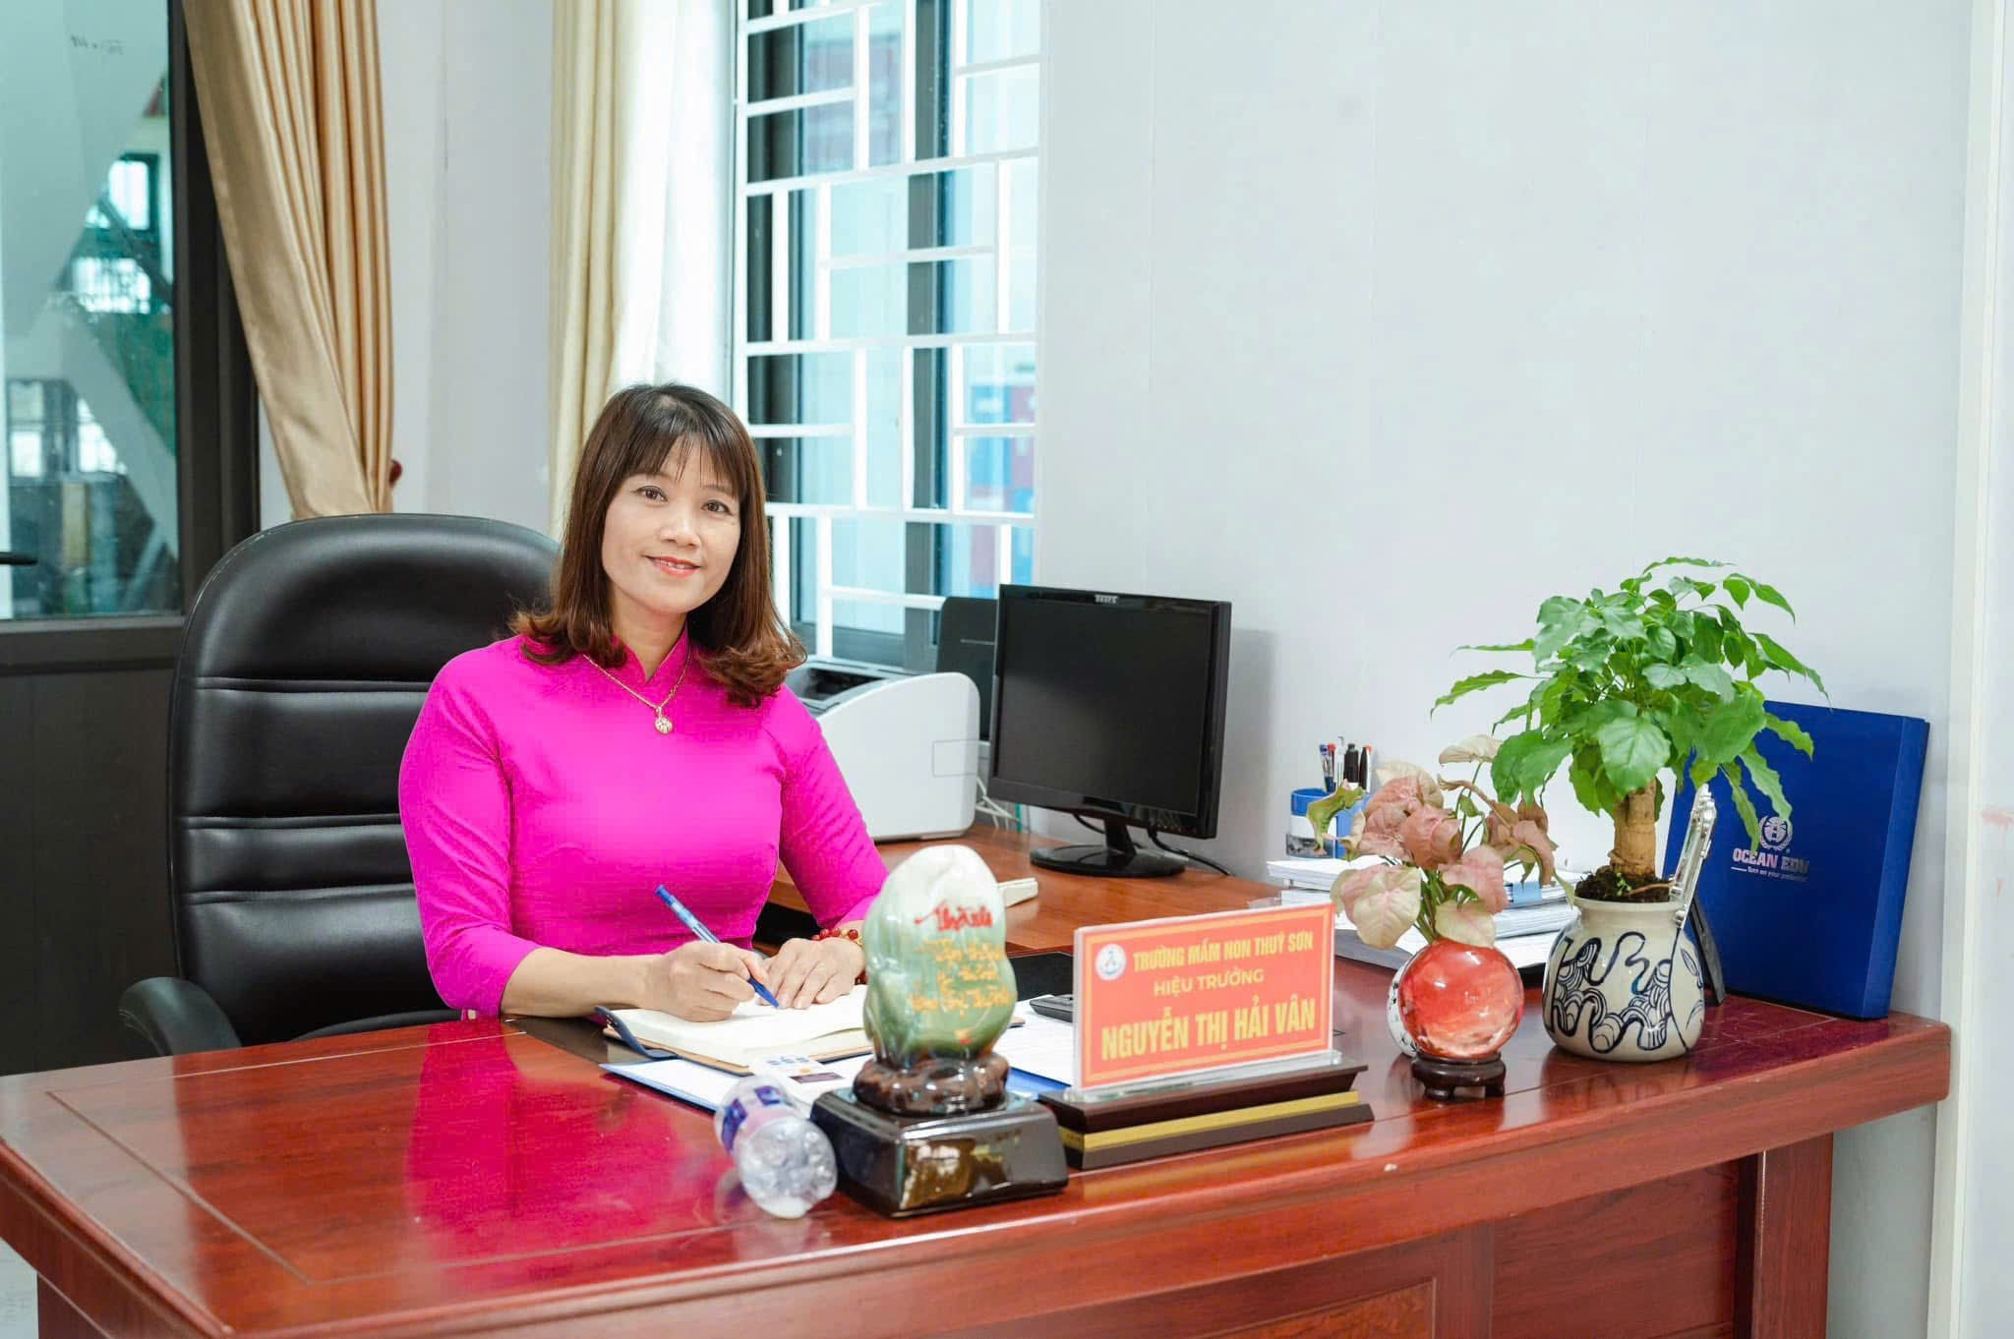

Gắn bó với Trường Mầm non Thúy Sơn từ tháng 9 năm 1998, trải qua 8 năm trực tiếp giảng dạy và hơn 20 năm đảm nhiệm công tác quản lý, đồng chí Nguyễn Thị Hải Vân luôn dành trọn tâm huyết cho sự nghiệp giáo dục mầm non. Trên cương vị Bí thư Chi bộ, Hiệu trưởng nhà trường, đồng chí không ngừng tìm tòi, đổi mới phương pháp quản lý, xây dựng tập thể đoàn kết, nâng cao chất lượng nuôi dưỡng, chăm sóc và giáo dục trẻ, từng bước đưa Trường Mầm non Thúy Sơn trở thành môi trường giáo dục "Xanh – Sạch – Đẹp – An toàn – Hạnh phúc".
Trong mỗi ngôi trường, sự phát triển bền vững không chỉ được tạo nên từ những thành tích nổi bật mà còn được xây dựng từ tâm huyết, trách nhiệm và sự cống hiến thầm lặng của người đứng đầu. Đối với tập thể cán bộ, giáo viên, nhân viên Trường Mầm non Thúy Sơn, đồng chí Nguyễn Thị Hải Vân – Bí thư Chi bộ, Hiệu trưởng nhà trường chính là một tấm gương tiêu biểu như thế. Ở đồng chí luôn toát lên hình ảnh của một người cán bộ quản lý tận tâm, trách nhiệm, gần gũi, giàu tình yêu nghề, yêu trẻ và luôn trăn trở tìm những giải pháp đổi mới để đưa nhà trường ngày càng phát triển.
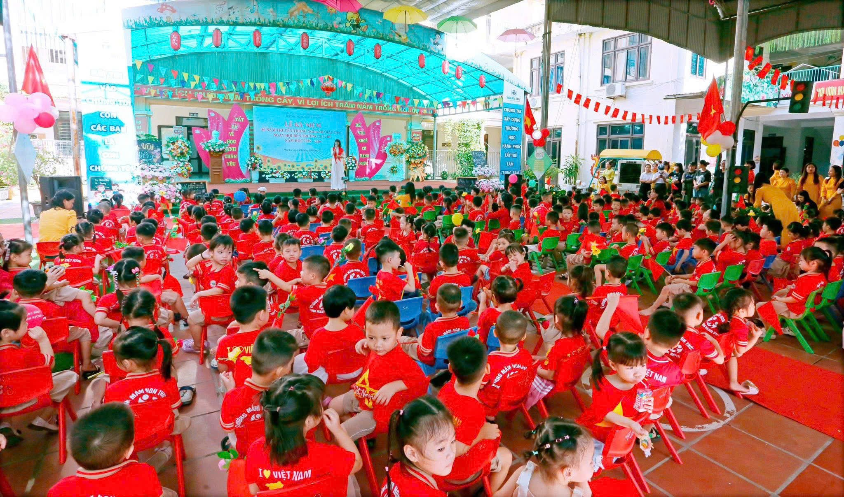
Điều tạo nên dấu ấn của đồng chí không chỉ là năng lực quản lý mà còn ở phong cách lãnh đạo khoa học, dân chủ, sâu sát cơ sở. Đồng chí luôn lắng nghe ý kiến của cán bộ, giáo viên, nhân viên; tôn trọng sự khác biệt, khuyến khích đổi mới, sáng tạo và tạo điều kiện để mỗi cá nhân phát huy năng lực, sở trường. Với đồng chí, sự thành công của nhà trường được tạo nên từ sức mạnh đoàn kết của tập thể, trong đó mỗi cán bộ, giáo viên đều là nhân tố quan trọng góp phần xây dựng môi trường giáo dục chất lượng. Những ai làm việc cùng đồng chí đều cảm nhận được ở đồng chí một phong cách lãnh đạo khoa học, dân chủ nhưng quyết đoán; nghiêm túc trong công việc nhưng luôn chân thành, bao dung và sẵn sàng lắng nghe, chia sẻ với đồng nghiệp. Với đồng chí, mỗi cán bộ, giáo viên, nhân viên đều là một mắt xích quan trọng tạo nên sự thành công của nhà trường. Vì vậy, đồng chí luôn quan tâm xây dựng khối đoàn kết nội bộ, tạo môi trường làm việc tích cực, khơi dậy tinh thần trách nhiệm, sự sáng tạo và lòng nhiệt huyết của mỗi cá nhân.
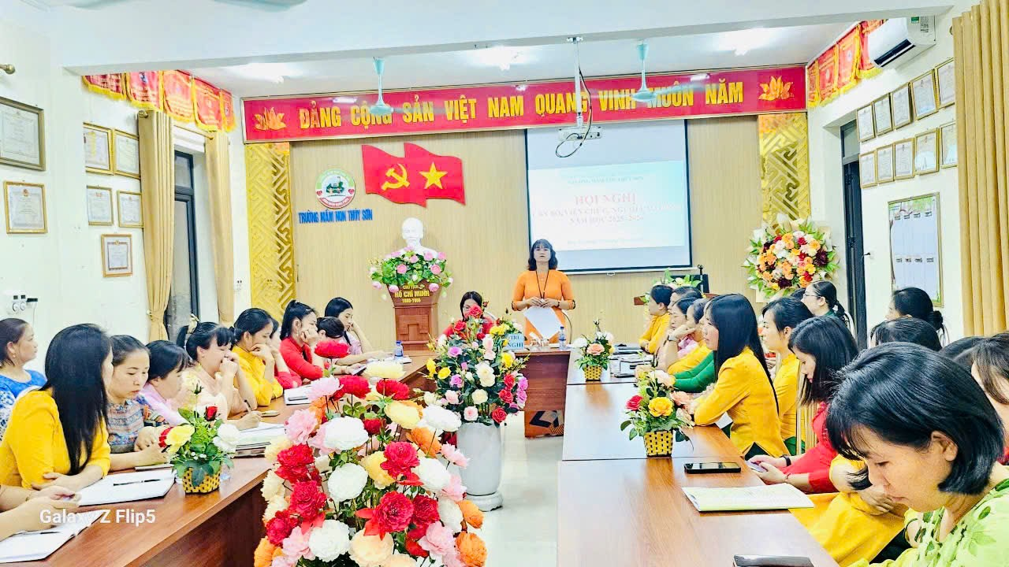
Năm học 2025–2026 là một năm học mang ý nghĩa đặc biệt đối với Trường Mầm non Thúy Sơn khi nhà trường bước vào nhiệm vụ trọng tâm, đầy áp lực nhưng cũng vô cùng vinh dự, đó là thực hiện công tác đánh giá ngoài và tái kiểm định chất lượng giáo dục chu kỳ 5 năm. Đây không chỉ là hoạt động đánh giá kết quả phát triển của nhà trường trong giai đoạn vừa qua mà còn là thước đo phản ánh chất lượng quản lý, chất lượng chăm sóc, nuôi dưỡng, giáo dục trẻ và uy tín của nhà trường đối với phụ huynh, nhân dân địa phương.
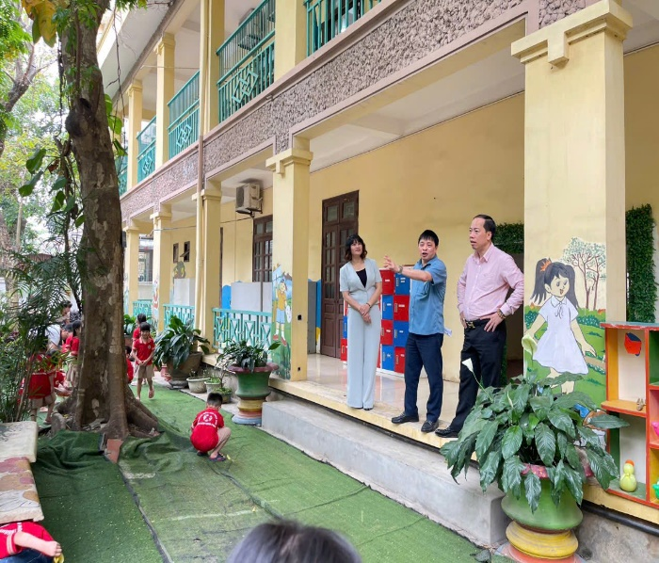 | 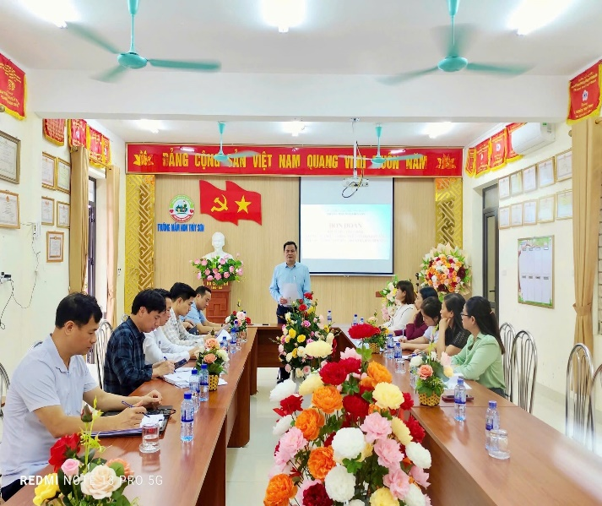
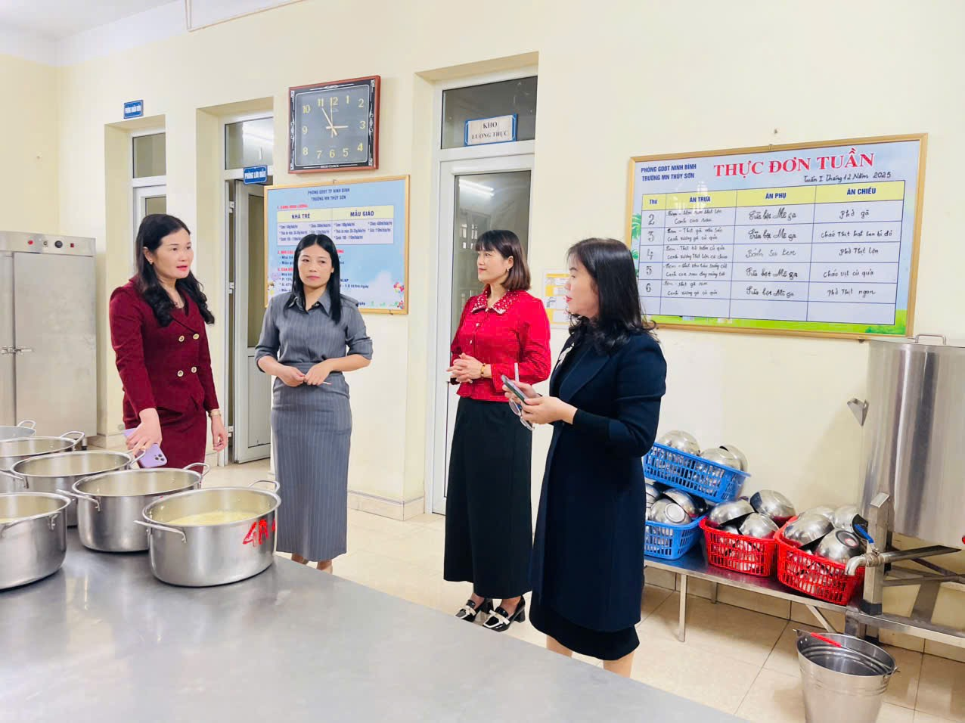 | 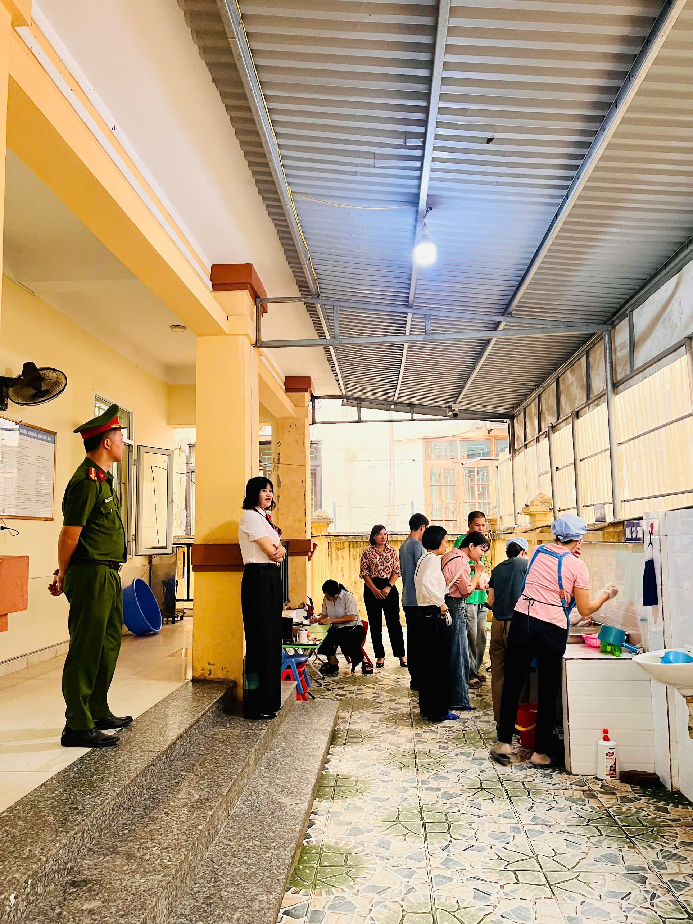
Xác định rõ tầm quan trọng của nhiệm vụ này, đồng chí Nguyễn Thị Hải Vân đã dành nhiều tâm huyết, công sức để xây dựng kế hoạch thực hiện một cách bài bản, khoa học. Đồng chí trực tiếp chỉ đạo rà soát từng tiêu chí, kiểm tra từng minh chứng, phân công nhiệm vụ cụ thể cho từng bộ phận, thường xuyên đôn đốc, hướng dẫn, hỗ trợ giáo viên trong quá trình thực hiện. Có những thời điểm khối lượng công việc lớn, thời gian gấp rút, đồng chí vẫn luôn có mặt cùng tập thể, làm việc ngoài giờ, trực tiếp tháo gỡ khó khăn, động viên tinh thần cán bộ, giáo viên, nhân viên bằng sự tận tâm và tinh thần trách nhiệm cao nhất.
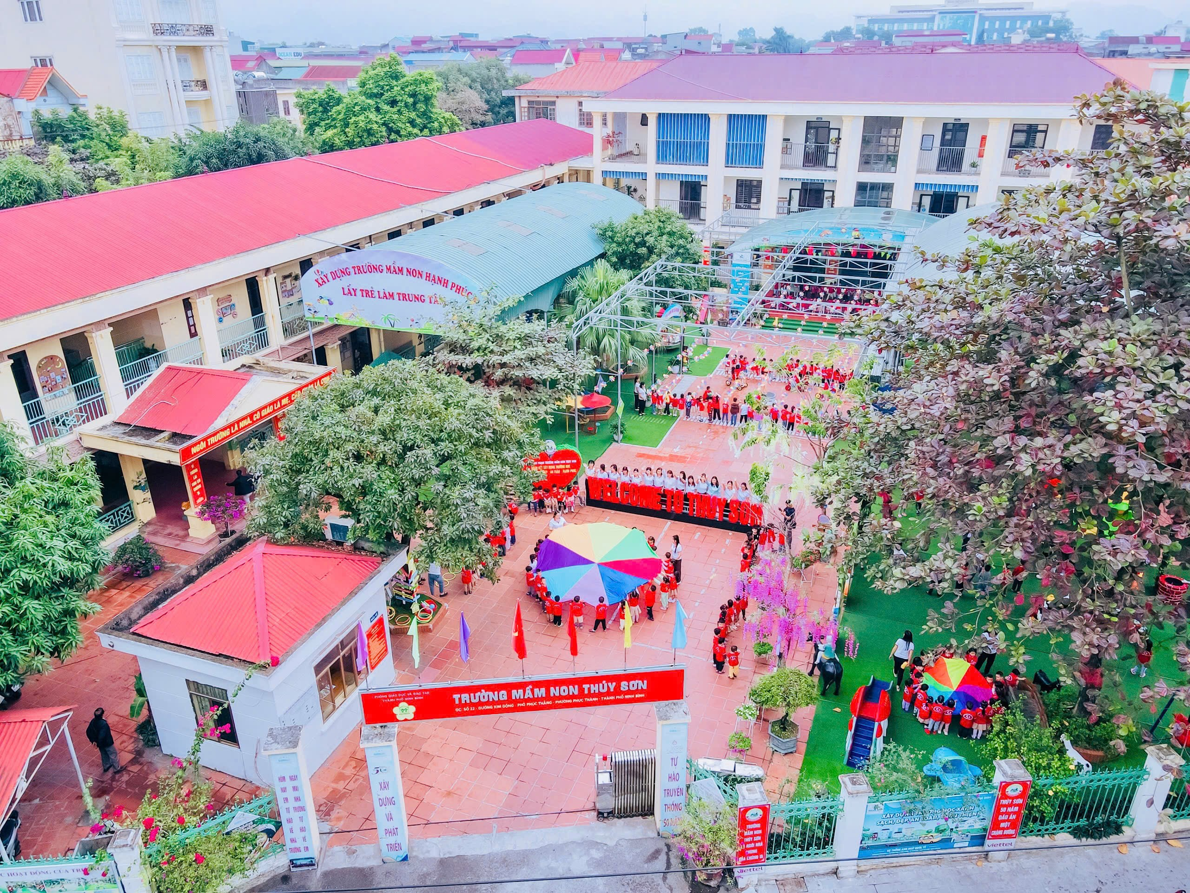 | 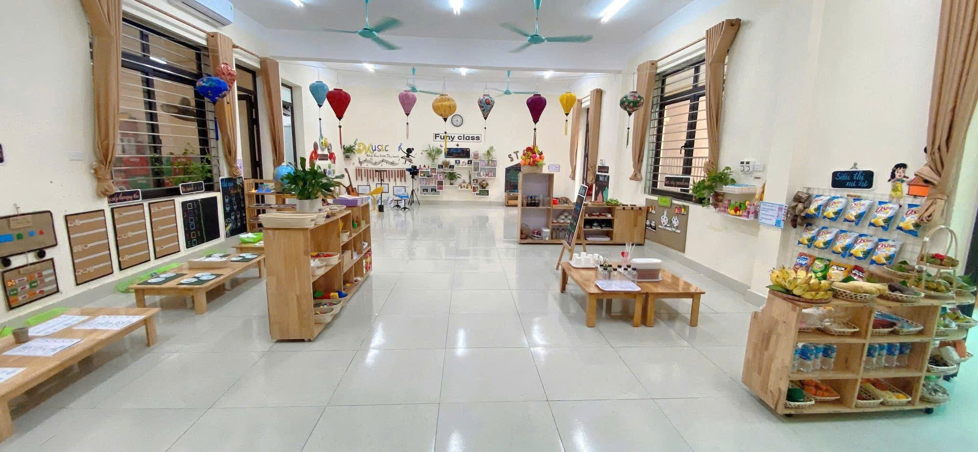
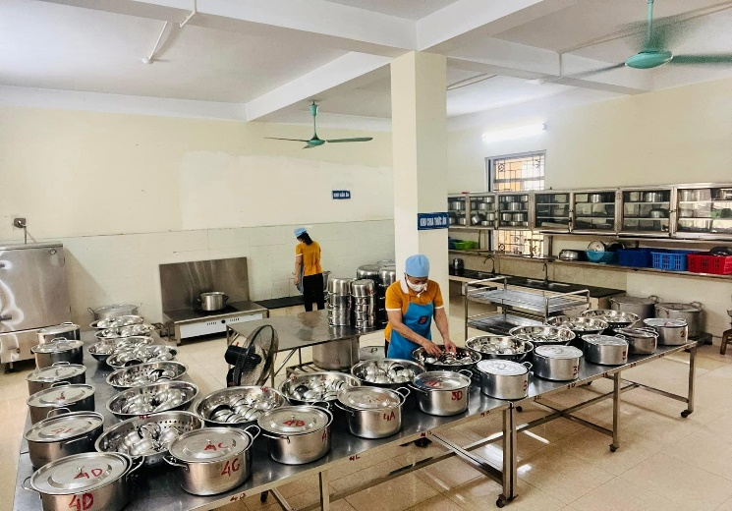 | 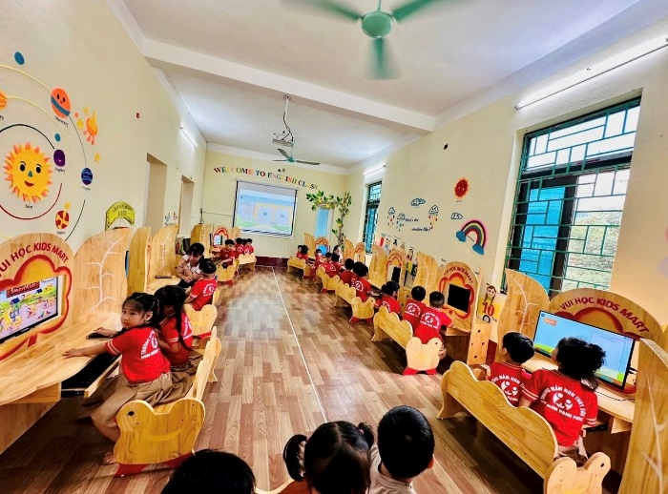
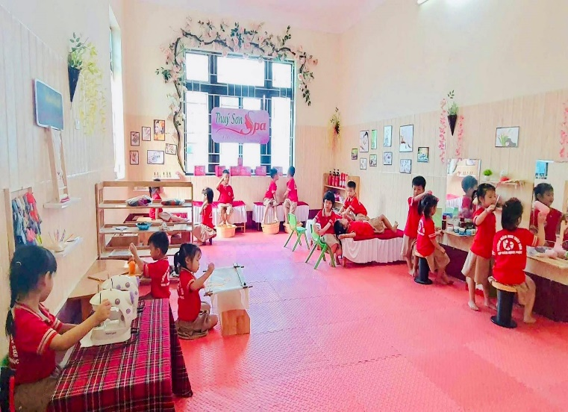 | 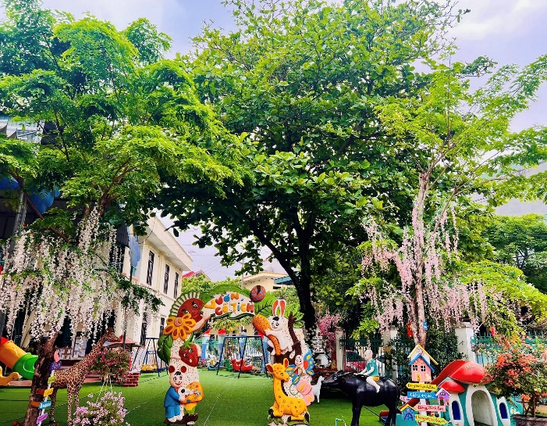

Điều đáng trân trọng ở đồng chí là không chỉ quan tâm đến việc hoàn thành nhiệm vụ mà còn luôn khơi dậy tinh thần đoàn kết, tạo động lực để mỗi thành viên cảm thấy mình được tin tưởng, được cống hiến và cùng chung một mục tiêu vì sự phát triển của nhà trường. Chính sự gương mẫu, trách nhiệm và quyết tâm ấy đã lan tỏa thành sức mạnh tập thể, giúp Trường Mầm non Thúy Sơn hoàn thành xuất sắc nhiệm vụ. Thành quả đó không chỉ là niềm tự hào của tập thể nhà trường mà còn là minh chứng sinh động cho năng lực lãnh đạo, quản lý và sự cống hiến không ngừng nghỉ của đồng chí Hiệu trưởng.
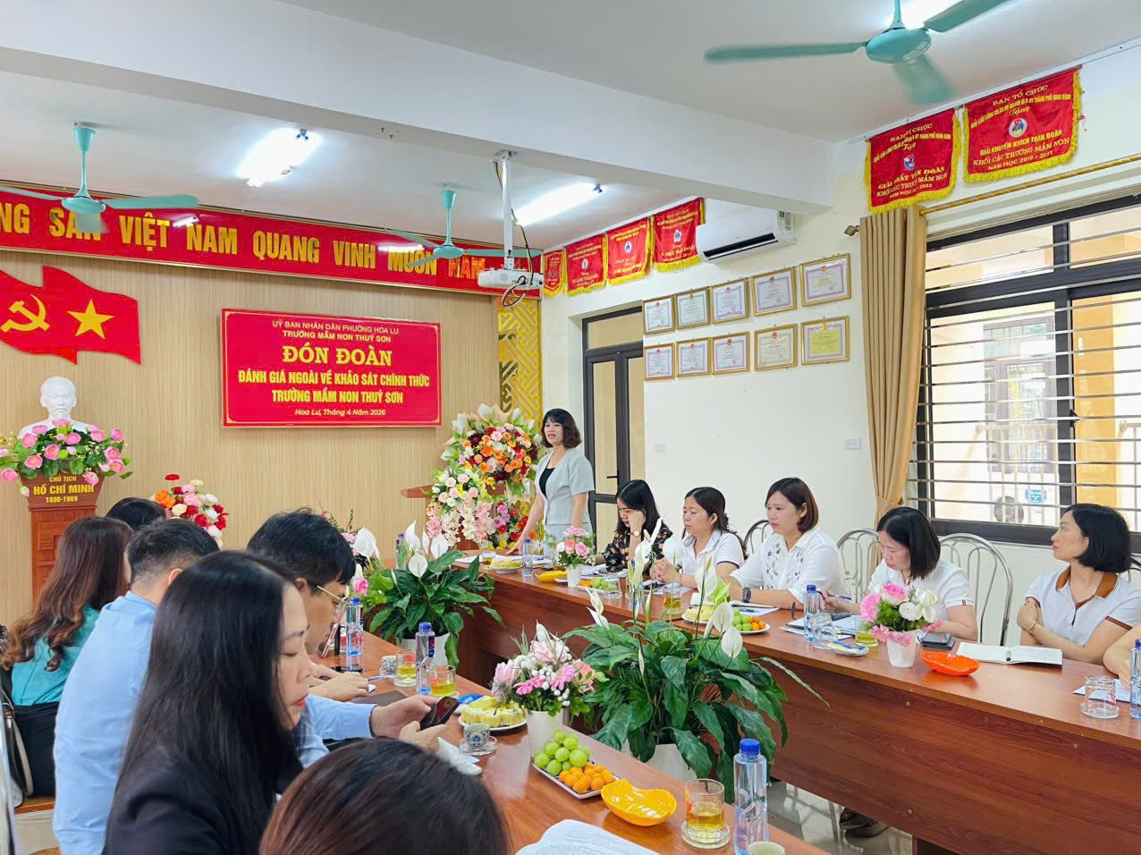
Không chỉ thành công trong công tác quản lý, đồng chí Nguyễn Thị Hải Vân còn là người tiên phong trong đổi mới chuyên môn và chuyển đổi số. Nhiều sáng kiến quản lý do đồng chí chủ trì và chỉ đạo triển khai đã mang lại hiệu quả thiết thực, góp phần nâng cao chất lượng giáo dục, tiêu biểu như các giải pháp đổi mới công tác quản lý, ứng dụng công nghệ thông tin trong điều hành, xây dựng môi trường giáo dục lấy trẻ làm trung tâm; nâng cao hiệu quả tổ chức môi trường tiếng Anh nhằm hình thành phản xạ nghe – hiểu cho trẻ mẫu giáo 3–6 tuổi tại Trường Mầm non Thúy Sơn.
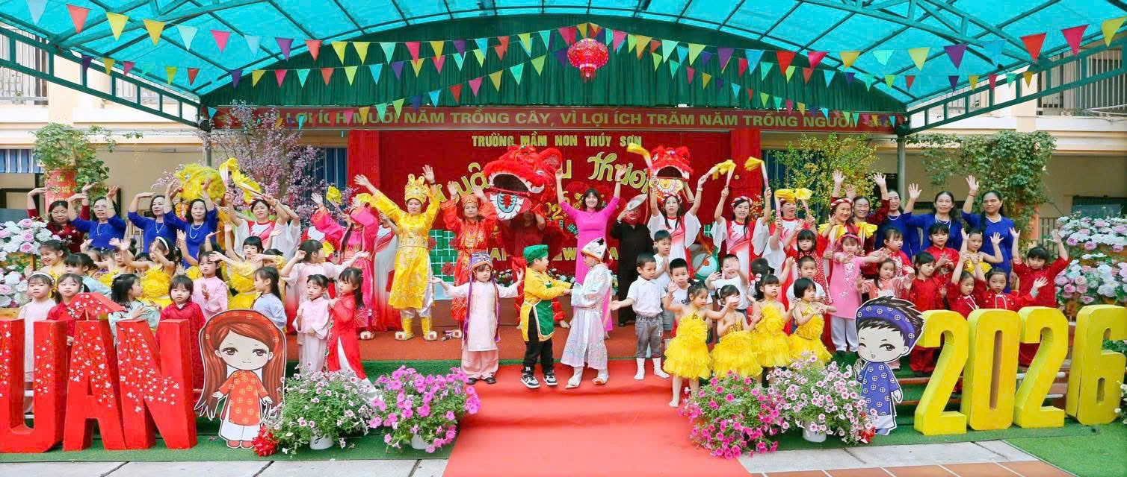
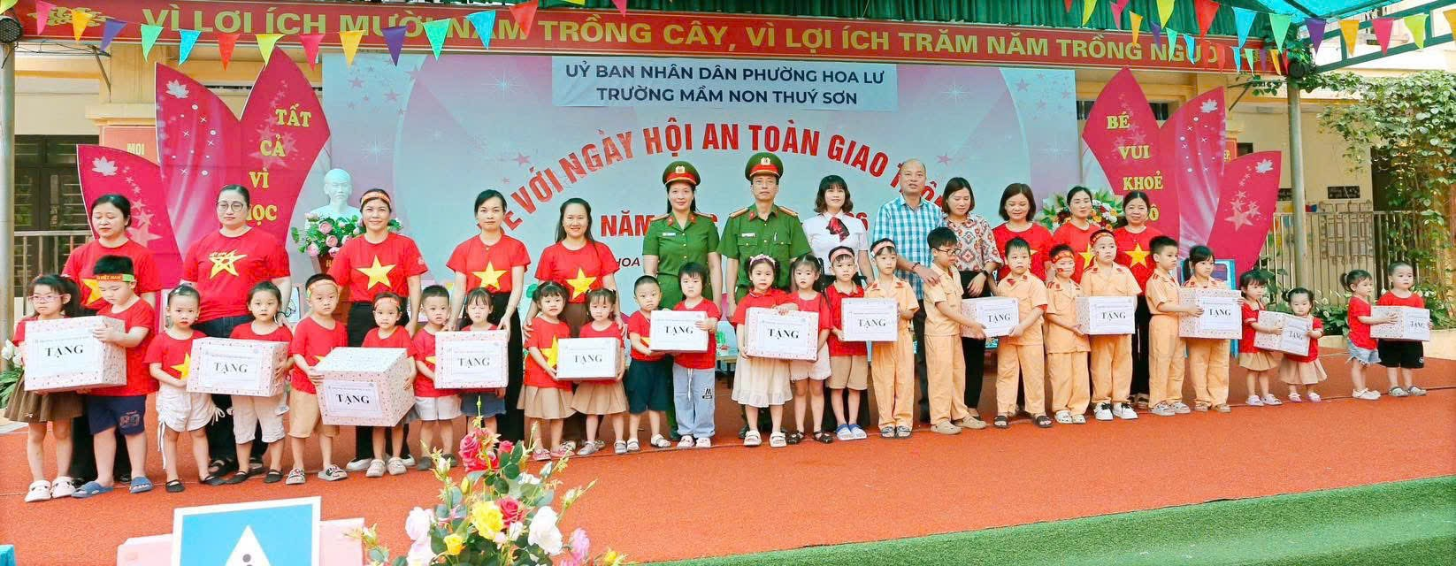 | 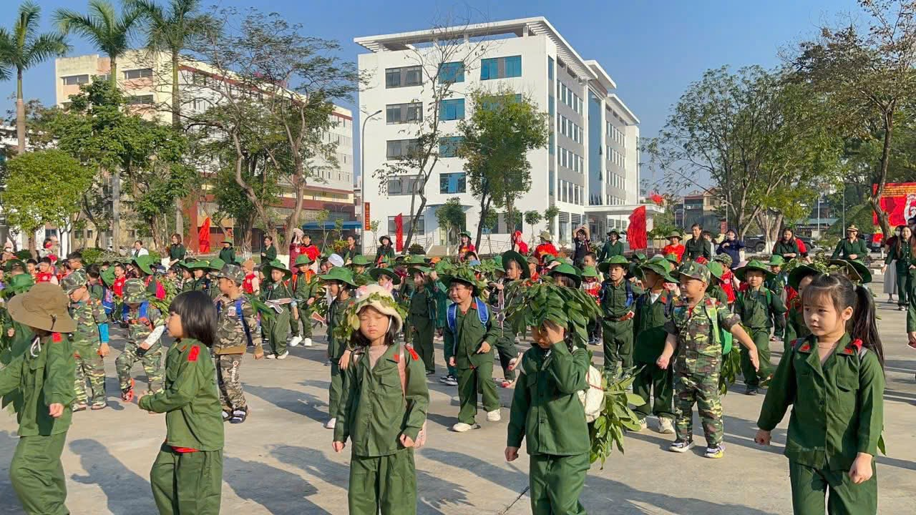
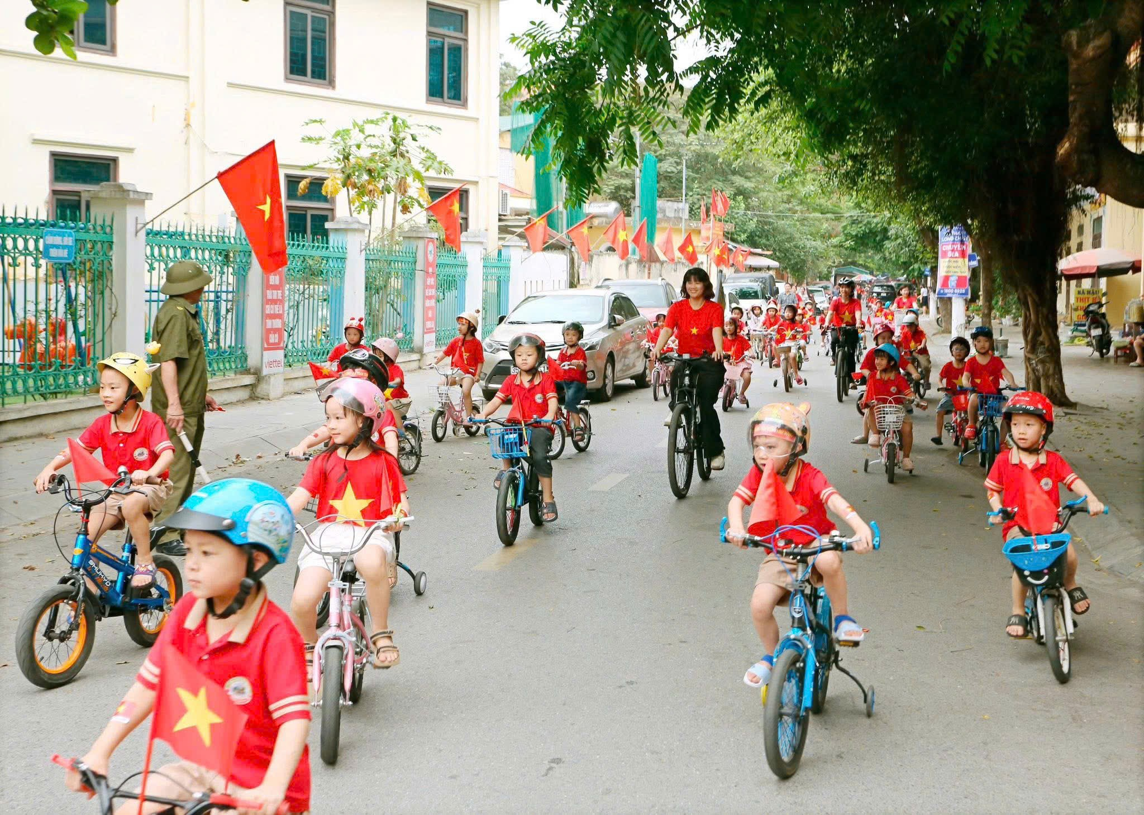 | 
Bên cạnh công tác chuyên môn, đồng chí luôn quan tâm xây dựng Chi bộ trong sạch, vững mạnh; chăm lo đời sống vật chất, tinh thần cho cán bộ, giáo viên, nhân viên; phát huy dân chủ, giữ gìn sự đoàn kết nội bộ và xây dựng môi trường làm việc thân thiện, nhân văn. Với tinh thần nêu gương, đồng chí luôn đi đầu trong thực hiện các phong trào thi đua, các cuộc vận động của ngành, tích cực học tập và làm theo tư tưởng, đạo đức, phong cách Hồ Chí Minh bằng những việc làm cụ thể, thiết thực.
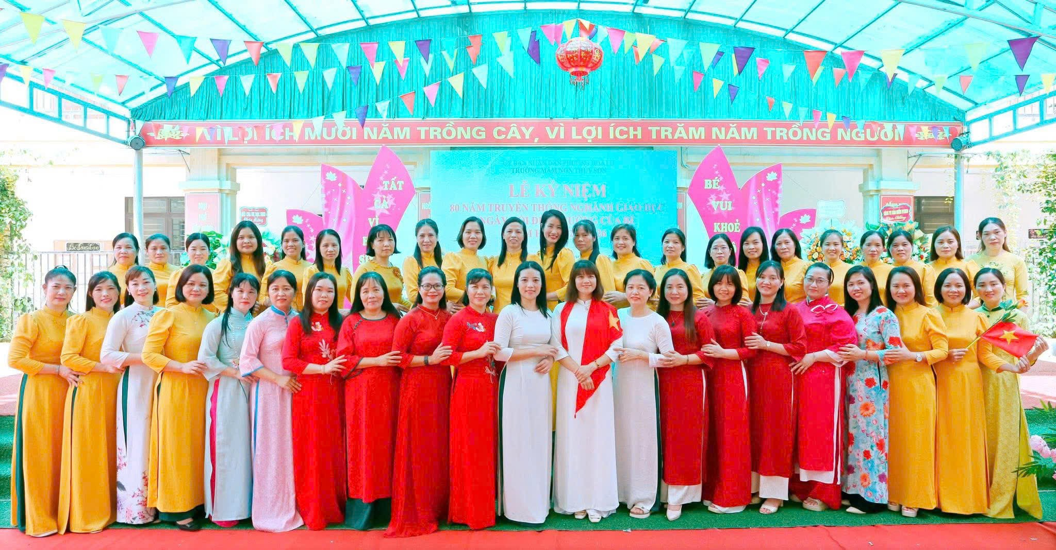
Những nỗ lực không ngừng nghỉ của đồng chí Nguyễn Thị Hải Vân đã được các cấp, các ngành ghi nhận bằng nhiều danh hiệu và hình thức khen thưởng cao quý. Quan trọng hơn cả là niềm tin yêu của phụ huynh, sự kính trọng của đồng nghiệp và niềm vui mỗi ngày của các em nhỏ khi được học tập trong một môi trường giáo dục an toàn, thân thiện và hạnh phúc. Với trí tuệ, bản lĩnh, tinh thần trách nhiệm và lòng yêu nghề sâu sắc, đồng chí Nguyễn Thị Hải Vân đã và đang góp phần quan trọng xây dựng Trường Mầm non Thúy Sơn ngày càng phát triển vững mạnh, khẳng định vị thế của một cơ sở giáo dục mầm non chất lượng cao của địa phương. Đồng chí thực sự là tấm gương sáng về học tập và làm theo tư tưởng, đạo đức, phong cách Hồ Chí Minh; là điển hình tiên tiến trong phong trào thi đua yêu nước của ngành Giáo dục và là người cán bộ quản lý tiêu biểu, xứng đáng được biểu dương, nhân rộng.
Nguyễn Thị Minh Giang

